


26. 6. 2024

TZ – Hedvábný skinny šátek září smaragdovými a zlatými detaily

Období art deco je v módě, architektuře a designu spojené se sytými barvami, geometrickými tvary a zlatými detaily. Kolekce Emerald od portugalské značky Vista Alegre využívá všechny tyto prvky a přenesla je výjimečně i mimo jídelní set. Stylovou opulenci 20. let nově najdete i na skinny šátcích.

Smaragdově zelený hedvábný šátek s ručně zlacenými detaily je elegantní a také nadmíru univerzální. Zapleťte jej do vlasů, uvažte kolem krku, přivažte na kabelku, na zápěstí či na klobouk, zkrátka využijte jej jako skvělý doplněk, který rozzáří váš denní i večerní outfit.

Kromě kolekce Emerald si můžete dopřát také hedvábný klenot v podobě šátku Paco Real, který vznikl díky spolupráci značky Vista Alegre s Národním palácem Ajuda a je inspirovaný porcelánem z 19.století.
Naopak kolekce Futurismo hledá modernitu a nečekaná spojení. A šátek Cannaregio se inspiroval pompézností a bohatou kulturou Benátek.

Užijte svou novou hedvábnou radost v podobě šátků z kolekcí Vista Alegre. Prohlédnout si je můžete v prodejně Villeroy & Boch v domě U Nováků v Praze nebo v e-shopu na www.luxurytable.cz.
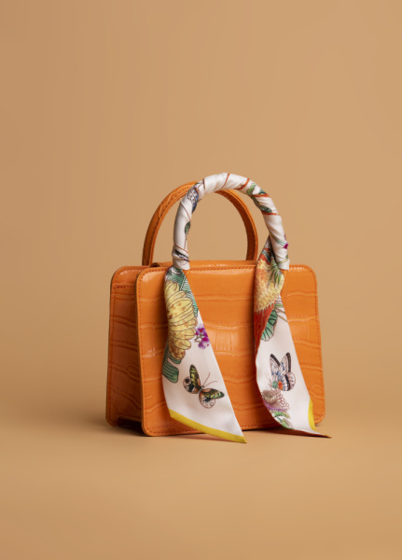



Kontakty: Mediální servis:

Prodejna Villeroy & Boch cammino…
Dům U Nováků Dagmar Kutilová
Praha 1 – Vodičkova 699/30 e-mail: kutilova@cammino.cz
www.luxurytable.cz tel.: +420 606 687 506
www.facebook.com/luxurytable.cz www.cammino.cz

